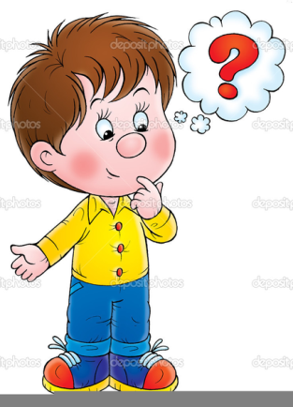 **Όνομα:**  **Ημερομηνία:**

**Τι βλέπω; Οι λέξεις μπερδεύτηκαν! Ας τις γράψουμε σωστά στη δεξιά στήλη!**

|  |  |
| --- | --- |
| **ακρούδα** |  |
| **βιλβιοθήκη** |  |
| **κοδρέλα** |  |
| **σπουγριτάκι** |  |
| **καμηλοπάδραλη** |  |
| **μπεδρεύομαι** |  |
| **ανοιτχός** |  |
| **δήμαχρος** |  |
| **κυλκικός** |  |
| **όθριος** |  |
| **αναβοβσήνω** |  |
| **τερτάγωνο** |  |
| **τούτρα** |  |
| **ξαλπώνω** |  |
| **πάλπωμα** |  |
| **κερβάτι** |  |
| **παντόλφες** |  |
| **επμοδίζω** |  |
| **φούρτο** |  |
| **υπολογιτσής** |  |
| **ατυοκίντηο** |  |
| **άπσρο** |  |